新春慰问品（水果）采购需求及询价提交材料

一、采购内容：新春慰问品水果礼盒
二、采购需求
1.清单明细
序号 | 产品名称 | 规格 | 单位 | 数量 | 参考图片 | 单价（元）
1 | 耙耙柑（含礼盒包装） | 净重不少于6斤，果径不小于70-80mm | 箱 | 1 | 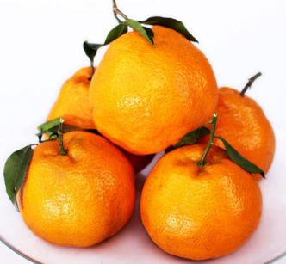
注：以上单价为货到采购人指定地点的价格，包括货物费、包装费、运输费、检验检测费、税金、合理的利润、风险费用、以及履行本项目合同需要发生的或供应商认为可能发生的所有成本费用。
2.质量要求
1）中标供应商保证本项目中所供应的商品均为符合国家法律规定和技术规格、质量标准的合格产品；如发生所供商品与合同规格参数、样品不符，采购人有权要求换货或退货，由此产生的一切责任和后果由中标供应商承担。
2）中标供应商应保证其所供商品系不侵犯任何第三方合法权益的合格产品，如果所供商品与第三方出现纠纷，由此引起的一切后果均由中标供应商承担。
3）送货时应随货提供水果农残检测报告、送货单等相关材料。
三、报价须知
1.参加询价的供应商需符合询价公告中的资格要求。
2.报价材料需包含但不限于以下材料（均须加盖单位公章）：
1）营业执照复印件；
2）食品经营许可证复印件（含相关经营范围）；
3）法人身份证复印件；
4）法人授权人的授权委托书；
5）法人授权人的身份证复印件；
6）报价表：根据采购需求填报单价（报价应包含但不限于采购需求中提及的全部内容）；
7）清单明细中的产品及包装样品。
3.其他承诺（如有）。
4.以上材料需装订成册并密封递交。

